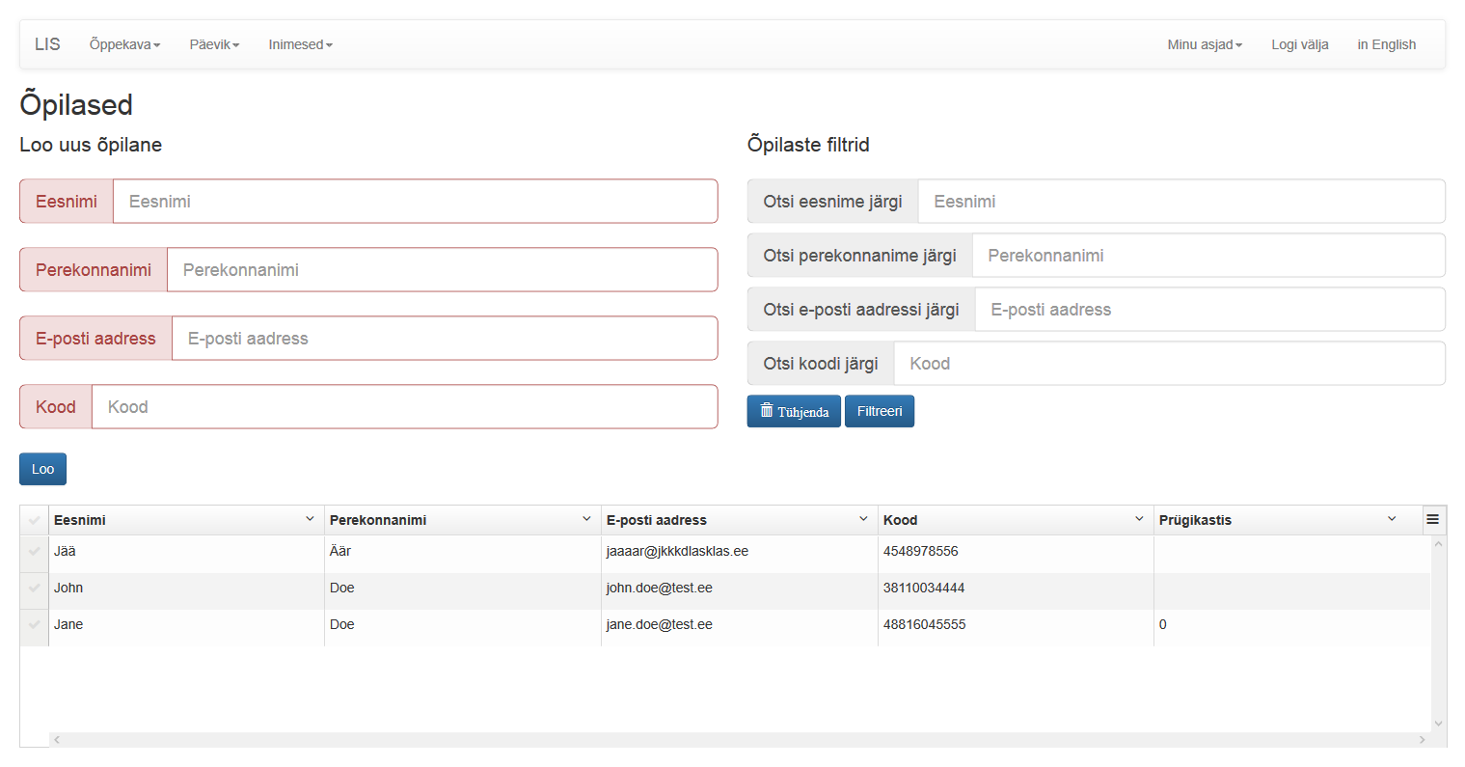

Loo uus õpilane :

Loob uue õpetaja, kus saab luua : Eesnime, Perekonnanime, E-posti aadressi, Koodi.

Õpilaste filtrid :

Võimaldab filtreerida, kasutades : Eesnime järgi, Perekonnanime järgi, E-posti aadressi järgi, Koodi järgi mis põhineb otsing. Vajutades nuppu "Tühjenda" - tühjendab sisendrida, vajutades nuppu "Filtreeri" -filtreerib see asjakohane teave.